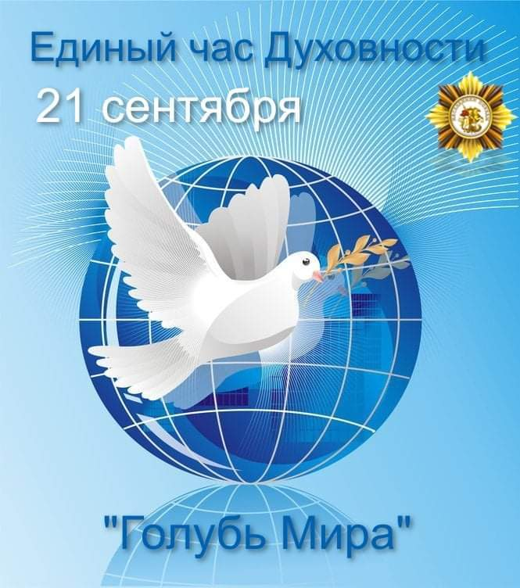

**Утверждаю:**

**Президент Союза граждан**

**и организаций по сохранению**

**историко-культурного наследия**

**«Международный Союз**

**«Наследники Победы»»**

**В. В. Калякин**

❗**Положение о Международном проекте** ❗

❗ **«Единый час духовности «Голубь мира»** ❗

**«Важно воспитывать подрастающее поколение на основе высоких идеалов добра и справедливости, в уважении к общим страницам истории и её героям. Такой подход будет способствовать сбережению дружеских, добрососедских отношений между нашими странами и народами на многие годы вперёд».**

**Президент России В.В. Путин**

🌍Союз граждан и организаций по сохранению историко-культурного наследия «Международный союз «Наследники Победы» (далее Союз) в честь празднования международного «Дня Мира» инициирует проведение ежегодно 21 сентября «Единого часа духовности «Голубь мира»» в Российской Федерации и странах ближнего и дальнего зарубежья. Мероприятие проводится в рамках бессрочной Акции «Голубь мира», которую инициировал Союз в сентябре 2014 года, в преддверии международного «Дня Мира».

🌍**Организаторы**

 • Союз граждан и организаций по сохранению историко - культурного наследия «Международный Союз «Наследники Победы»;

 • Координационный Совет Международного Союза «Содружество Общественных организаций ветеранов (пенсионеров) независимых государств»

❗**Проект утвержден 28 сентября 2018 года** ❗

 Советом глав Государств Содружества Независимых Государств, в рамках плана основных мероприятий по подготовке к Празднованию 75-летия Победы в Великой Отечественной войне 1941-1945 годов.

Гербот Российской Федерации-Президент Путин Владимир Владимирович.

Герб от Азербайджанской Республики-Президент Алиев Ильхам Гейдарович

от Республики Армения - Премьер-министр Пашинян Никол Воваевич

от Республики Беларусь - Президент Лукашенко Александр Григорьевич

от Республики Казахстан - Президент Назарбаев Нурсултан Абишевич

Гербот Киргизской Республики-Президент Жээнбеков Сооронбай Шарипович

Гербот Республики Молдовы - Президент Додон Игорь Николаевич

от Республики Таджикистан - Президент Рахмон Эмомали

от Республики Узбекистан - Президент Мирзиёев Шавкат Миромонович

🌍**Цель мероприятия:**

🌍 Создание единого Духовного пространства в странах, участвующих в формировании Евразийского Союза, и дружественных странах на основе сохранения памяти победы над фашизмом и гражданской консолидации народов государств по урегулированию конфликтов без применения силы в интересах достижения укрепления мира и дружбы между народами и их духовного сближения, недопущения возрождения фашизма.

🌍**Основные задачи:**

✅Консолидация в единое Духовное пространство, против фашисткой, антигуманной, милитаристской идеологии, за мир во всем мире;

✅Пропаганда, развитие и сохранение духовного наследия стран постсоветского пространства на основе уважения к их истории и традициям;

✅Воспитание чувства патриотизма и интернационализма у подрастающего поколения на основе сохранения культурно-исторического наследия;

✅Активное содействие сохранению связей между поколениями, преемственности поколений;

✅Укрепление дружественных и дружеских связей между народами, нациями, странами, их духовного сближения;

✅Содействие в формировании высокой культуры межнационального общения;

✅Укрепление мира и взаимопонимания между народами;

✅Противодействие фальсификации истории;

✅Содействие гражданской консолидации народов разных стран мира в урегулировании конфликтов без применения силы в интересах достижения мира во всем мире.

✅Противостояние распространению идей терроризма, преступности, наркомании, расизма, экстремизма, ксенофобии, профашистских течений.

🌍**Предмет мероприятия:**

🌍Международный день мира был провозглашен Генеральной Ассамблей ООН в 1981 году. Каждый год, 21 сентября, ООН призывает все страны мира прекратить войну и огонь.

🌍Всем известно, что «Голубь мира» — выражение, получившее популярность после окончания Второй мировой войны в связи с деятельностью Всемирного конгресса сторонников мира.

🌍Первый Всемирный конгресс сторонников мира проходил в 1949 году в Париже и Праге. Эмблема этого конгресса была нарисована Пабло Пикассо, на ней изображён белый голубь, несущий в клюве оливковую ветвь. Голубь выбран символом мира. Считается, что основанием для этого была библейская легенда, когда после всемирного потопа на корабль Ноя голубь принес оливковую ветвь – знак того, что Бог примирился с людьми.

🌍Работа Пабло Пикассо — изображение голубя, держащего оливковую ветвь в клюве, является символом мира и эмблемой Акции «Голубь мира». Все мероприятия этой бессрочной Акции призваны пробуждать людей к поиску мира, поиску выхода из сложившейся ситуации, а также осмыслению каждым человеком своего вклада в дело по защите мира на планете, в своей стране, в своем доме.

🌍Мир – это счастливая жизнь, это спокойствие, это разумность, радость улыбок, душевное тепло и комфорт.

🌍Все мероприятия, проводимые бессрочной Акции «Голубь мира» имеют цель – Мир во всем мире, жизнь без горьких слез утрат, без разрухи, без чувства постоянной опасности, счастливые, радостные улыбки детей и матерей всей планеты.

🌍Существует традиция выпускать белых голубей как символ мирных намерений. В 1957 году в СССР проходил фестиваль молодёжи и студентов, его участники выпустили в воздух несколько тысяч голубей. Заблаговременно в 1956 году исполкомом Моссовета было принято постановление «О завозе и разведении в Москве голубей к VI Всемирному фестивалю молодёжи и студентов», в результате чего в течение года число голубей в Москве превысило 35 тысяч.

🌍Союз, проведением торжественного сбора «Единый час духовности «Голубь мира»», создает традицию ежегодно в Международный день мира в странах международного сообщества с благодарностью вспоминать поименно всех, тех, кто отдал свою жизнь за победу над фашизмом, как в годы Великой Отечественной войны 1941-1945г.г., так и в годы событий новейшей истории. Традиция проведения мероприятия направлена на интернациональное воспитание молодежи, нравственное оздоровление международного общества, укрепление межнационального мира и созидания международного согласия. Участники выражают солидарность в противодействии возрождения фашизма, борьбу с терроризмом, преступностью, экстремизмом, ксенофобией, развитием профашистских течений, созидании общего дела Мира на планете Земля

🌍«Единый час духовности «Голубь мира»» определен членами Союза, как важное, необходимое, своевременное ежегодное событие общественной дипломатии международного масштаба. Участники мероприятий в регионах России и в странах мира еще раз в году, в рамках общественной дипломатии мягкой силы, подчеркивают особую важность Великой Победы 1945 года, достигнутой героизмом и братством великих советских народов для сохранения мирной жизни во всем мире.

🌍Мероприятие проекта демонстрирует глубокую и подлинную заинтересованность каждого участника, вне зависимости от страны проживания, вероисповедания в деле по восстановлению единого историко-культурного и духовного пространства России и дружественных ей стран, разрушенного гуманитарной катастрофой 90-х годов прошлого столетия

🌍Расширение географии и количественного состава участников, проекта имеет особую важность, для сохранения мира, продвижения идей русского мира, правды о России и роли народов мира в борьбе против нацизма во всех его проявлениях, противодействия фальсификации истории, содействия патриотическому, интернациональному, духовному, культурному воспитанию подрастающего поколения стран мира.

❗**В Добрый Путь, «Голубь мира»!** ❗

🌍**План проведения мероприятия:**

✅**I.** 21 сентября 2020 года – **Торжественный Сбор** «Единый час духовности «Голубь мира»», на который приглашаются члены Отряда страны Международного детско-юношеского Движения «Наследники Победы», учащиеся (студенты) образовательных учреждений, ветераны, представители российских и страны проживания государственных и общественных организаций. На сборе происходит информирование о цели проведения мероприятия, его истории и значении в деле укрепления мира, выступления гостей мероприятия. В рамках Сбора прозвучит песня Исаака Дунаевского «Летите голуби, летите» (Приложение 3).

✅**II**. Перед мероприятием исполняется гимн МС «Наследники Победы» и гимн Страны проживания.

✅**III.** 21 сентября, 2020 г., в 10-30 – торжественный запуск в небо белых бумажных голубей, привязанных к шарам, наполненных гелием и живых голубей в поддержку мира – под песню И. Дунаевского «Летите голуби, летите».

✅**IV.** Ссылка (песня И. Дунаевского «Летите голуби, летите» в исполнении Любови Цупиковой – обладателя Гран-при Международного фестиваля патриотической песни «Наследники Победы»

Победы»).

✅**V. Инструкция по организации мероприятия Торжественный Сбор «Единый час духовности «Голубь мира»»**

(«Голубей Мира» можно изготовить заранее и принести на Торжественный Сбор или изготовить в рамках мероприятия)

🌍**Вариант 1**

✅1. Приложите шаблон (приложение № 1) голубя к белому листу бумаги формата А5 (21*15 см).

✅2. Обведите по контуру и вырежьте ножницами.

✅3. Осуществите создание из белых бумажных голубей Голубя мира

✅4. Напишите на бумажном голубе имя участника Великой Отечественной войны , труженика тыла, героя (приложение № 2). Приветствуется размещение на одной стороне изготовленного бумажного Голубя изображения флага Страны, участвующих в Торжественном сборе, а с другой стороны эмблемы «Голубя Мира».

✅5. Прикрепите вырезанного голубя к нити шарика белого, синего или красного цвета (цвета соответственно цветам флага Страны, участвующих в Торжественном сборе).

✅6. 21 сентября 2020 года, в 10-30, осуществите массовый единовременный запуск в небо живых голубей и белых, изготовленных Вами бумажных голубей, привязанных к шарам, наполненных гелием (под песню И. Дунаевского «Летите голуби, летите» в исполнении Любови Цупиковой – обладателя Гран-при Международного фестиваля песни «Наследники Победы»).

🌍**Вариант 2**

✅1. Приложите шаблон (приложение № 1) голубя к белому листу бумаги формата А5 (21*15 см).

✅2. Обведите по контуру и вырежьте ножницами.

✅3. Осуществите создание из белых бумажных голубей « Голубя мира»

✅4. Напишите на бумажном голубе имя участника Великой Отечественной войны , труженика тыла, героя (приложение № 2). Приветствуется размещение на одной стороне изготовленного бумажного Голубя флага Страны, участвующих в Торжественном сборе, а с другой стороны эмблемы «Голубя Мира».

✅5. 21 сентября 2020 года, в 10-30, , прикрепите изготовленных бумажных Голубей на подготовленное металлическое обрамление

✅6. 21 сентября 2020 года , в 10-30, осуществите единовременный запуск в небо живых голубей (под песню И. Дунаевского «Летите голуби, летите» в исполнении Любови Цупиковой – обладателя Гран-при Международного фестиваля песни «Наследники Победы»).

🌍**Приложение № 1 к Положению о проведения «Единого часа духовности «Голубь мира»».**

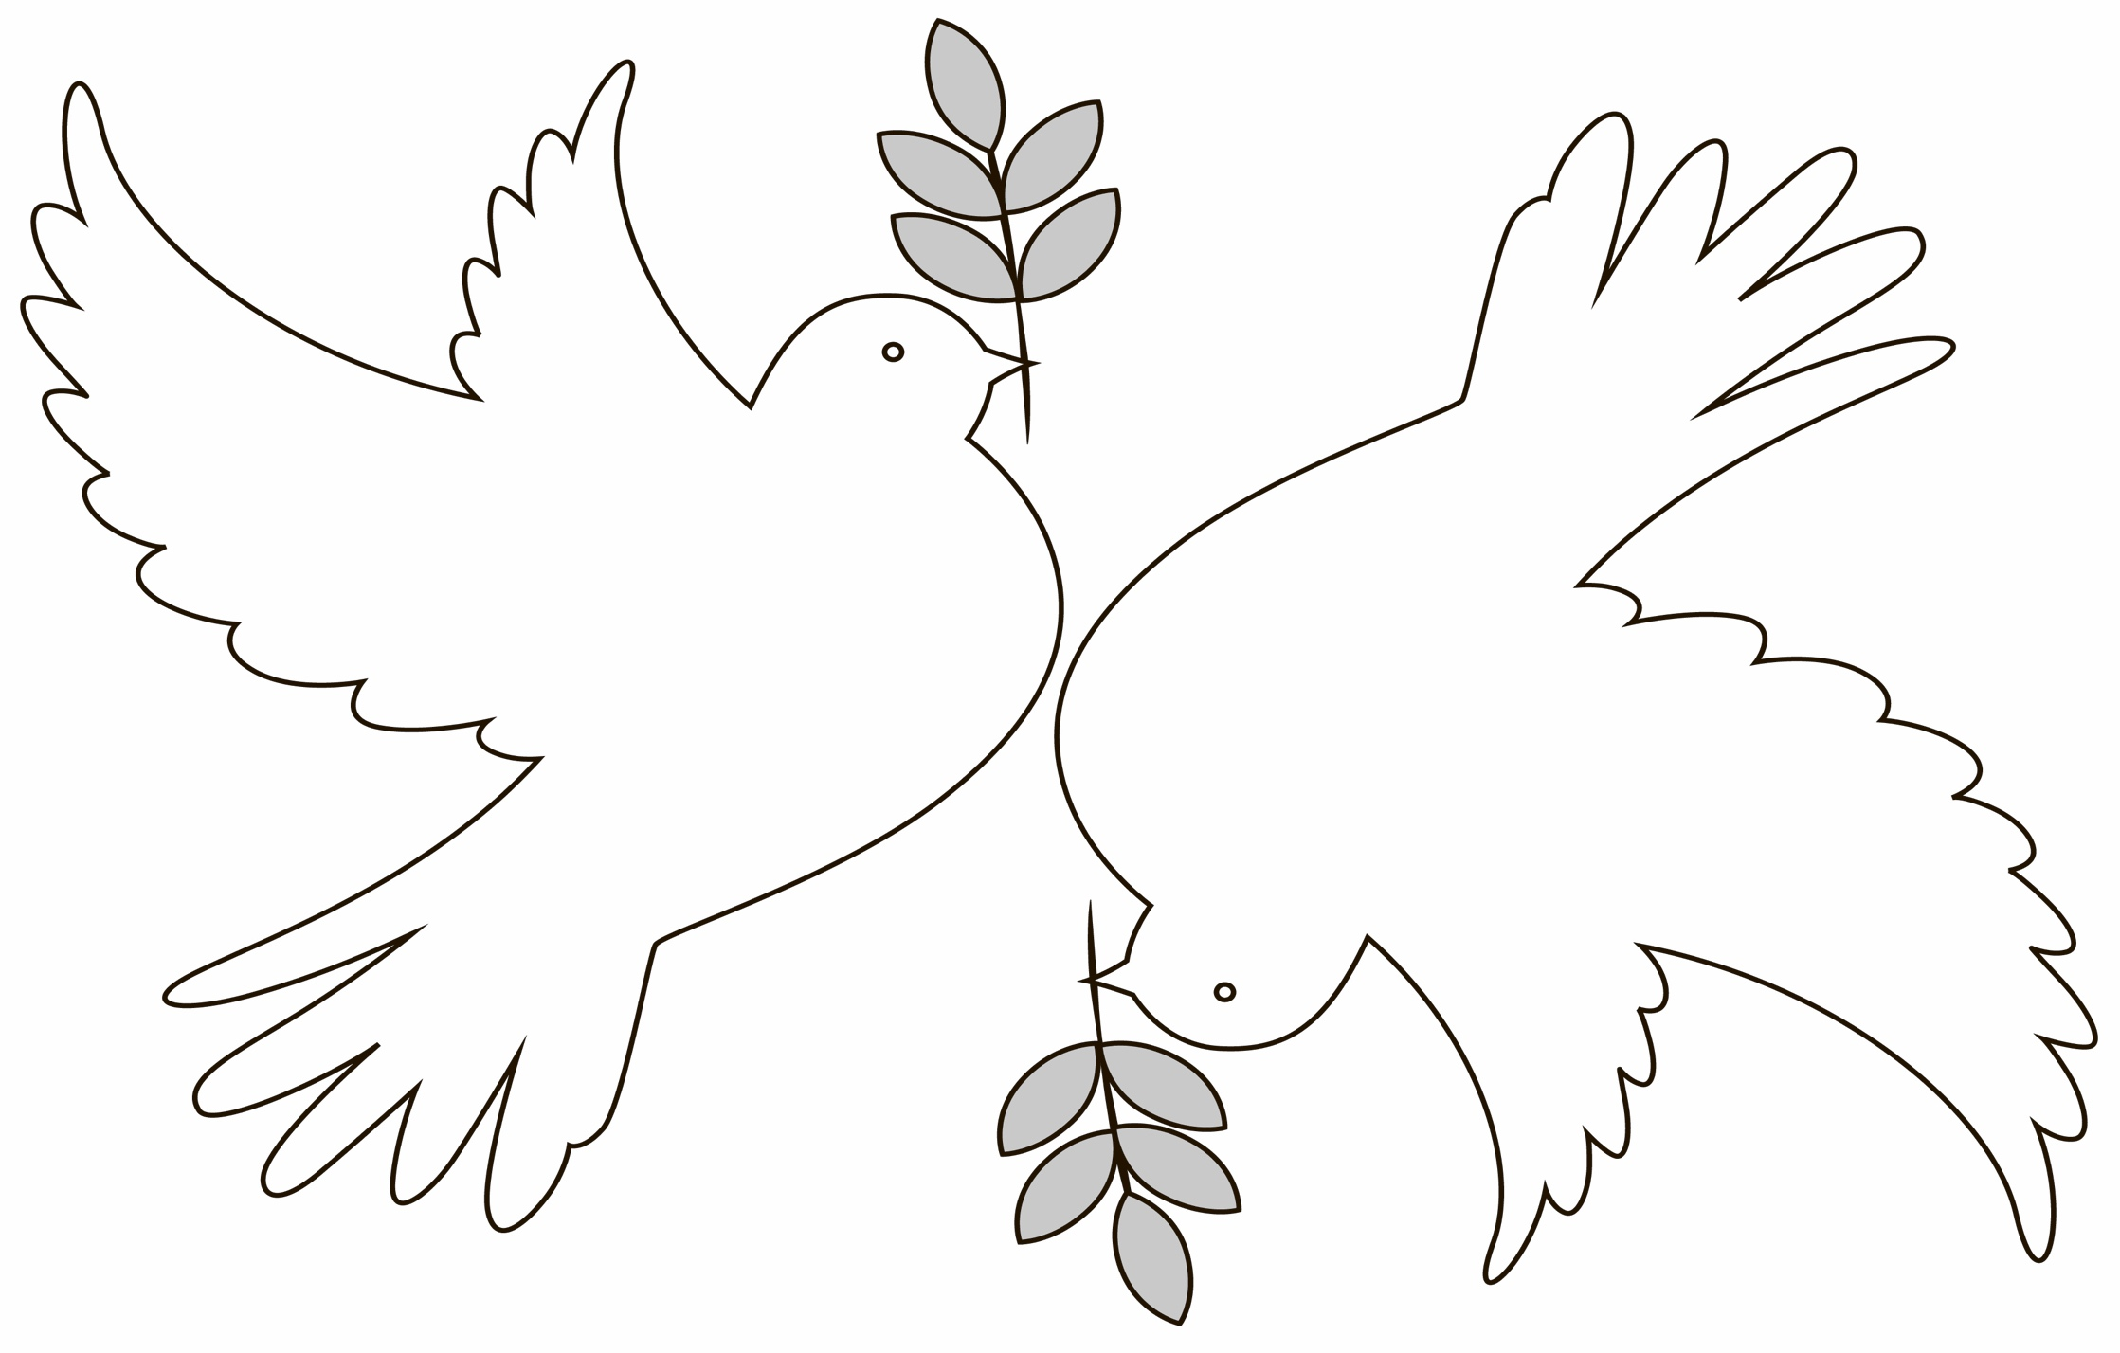

🌍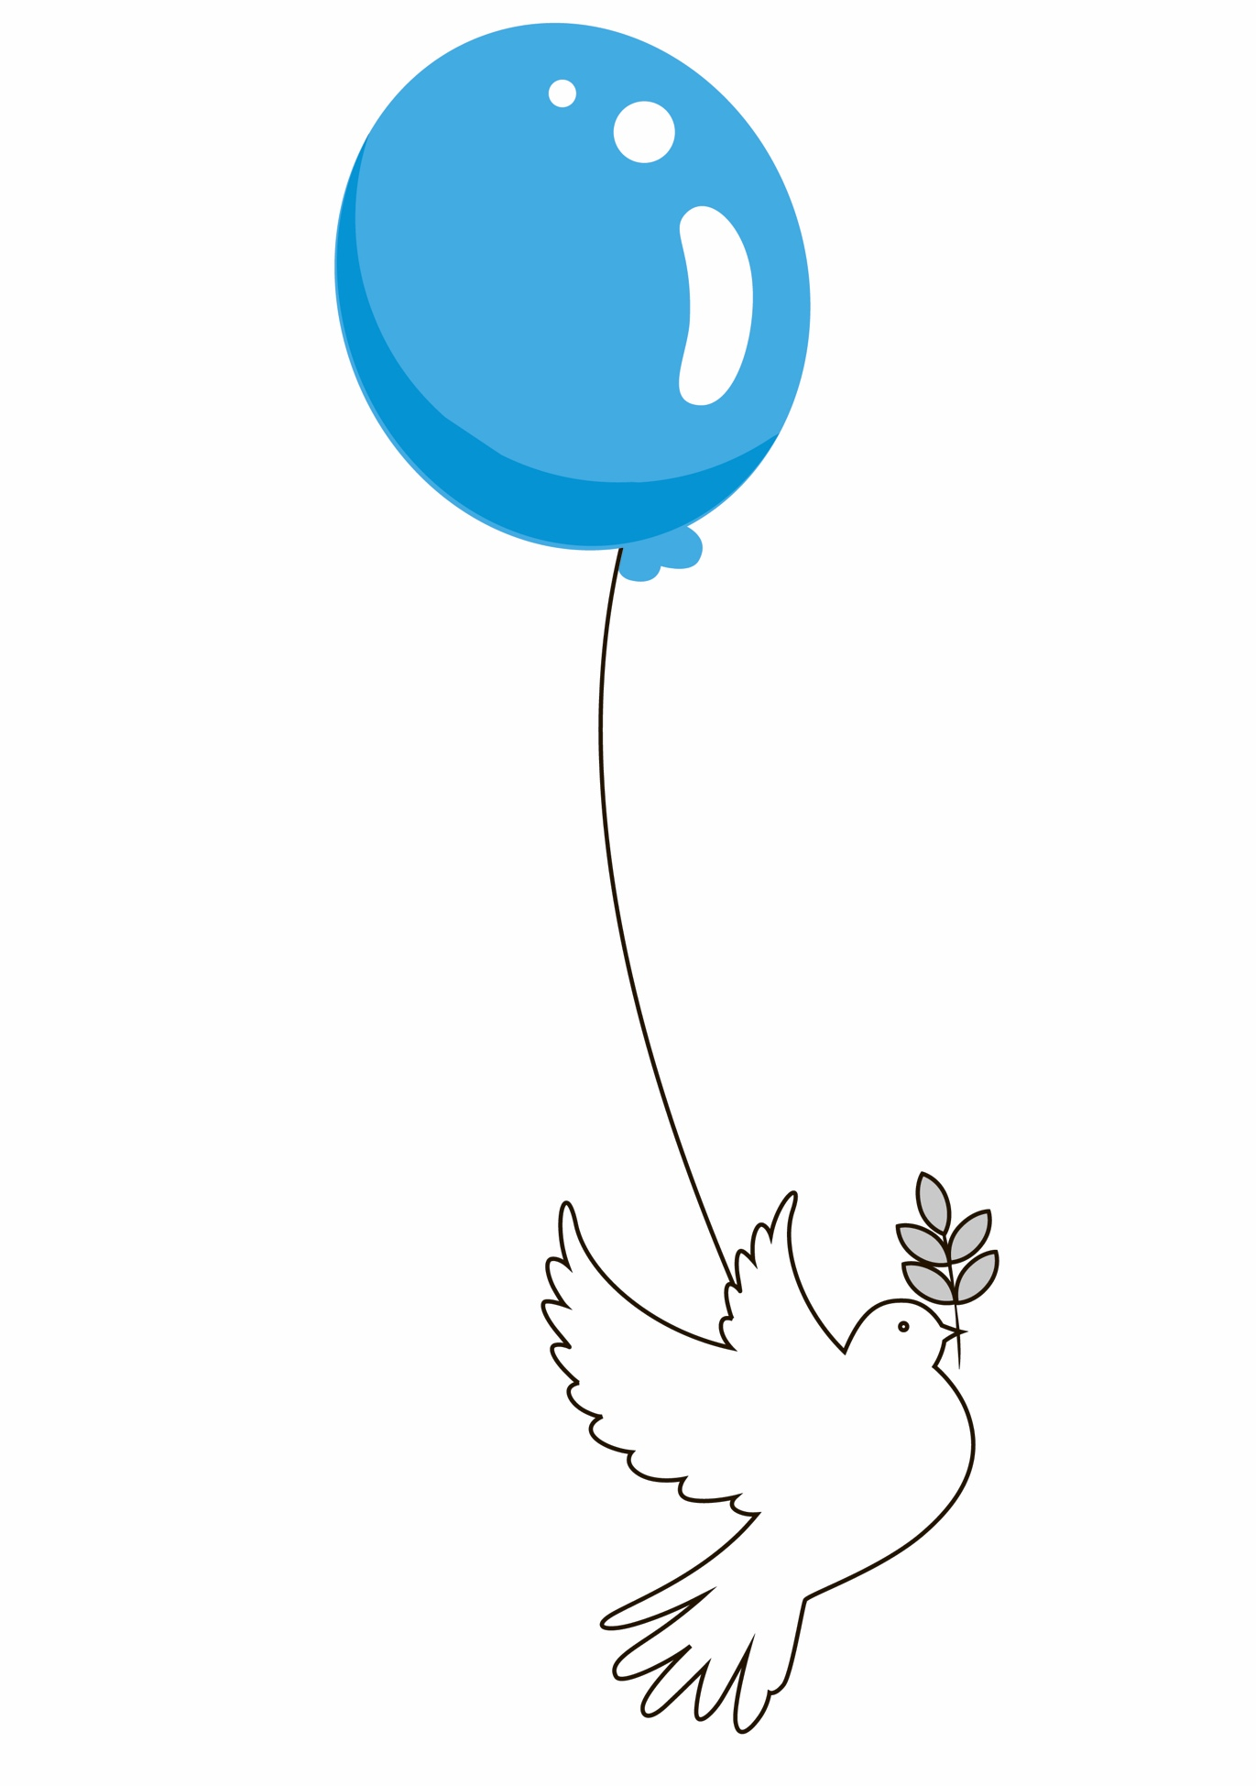**Приложение № 2 к Положению о проведения «Единого часа духовности «Голубь мира»».**

**Приложение №3.**

Песня И. Дунаевского «Летите голуби, летите» в исполнении   
Любови Цупиковой – обладателя Гран-при Международного фестиваля патриотической песни «Наследники Победы».

**Инструкция:**

1. Двойной щелчок левой кнопки мыши.
2. Окно «Открыть этот файл?».
3. Открыть.

